КОМПЛЕСК УПРАЖНЕНИЙ ПРИ ПЛОСКОСТОПИИ

Следить за осанкой на протяжении всего занятия!!!

- Вводная часть: ходьба по кругу, по оборудованию на всей стопе

а) на носочках – по роликовому тренажеру, гимнастической лестнице, ребристой доске
б) на пяточках – по тому же оборудованию
в) на внешней стороне стопы – по тому же оборудованию
После каждого упражнения (а, б, в) выполняется перекат с носочка на пятку, поочередно каждой ногой.

- Основная часть

а) на гимнастической палке – обхватить пальцами ног палку, сжать в «кулак», растопырить пальцы (до 20 раз)
б) на гимнастической палке – пятками, приподнимаясь на носочки и опускаясь на пятки «пристукивая» по палке, двумя ногами, поочередно каждой
в) на гимнастической палке – «ямочкой», пальцы и пятки на полу, ходьба приставным шагом боком
г) на гимнастической палке – прокатывание палки всей стопой, поочередно каждой ногой
д) на гимнастической палке – нога «косолапая» прокатывание палки ребром ноги, поочередно каждой ногой
е) поднятие гимнастической палки, каждой ногой поочередно, растопыривая и сжимая пальцы «в кулак»
ё) ходьба на гимнастических палках как на лыжах, пятка и носок не должны свисать с палки

Упражнения, сидя на стульчиках
а) поднимание свода стопы двумя ногами одновременно (поднятие на носочек – до 10 раз)
б) поочередное поднимание свода стопы (поднятие на носочек – до 10 раз)
в) сжимание в «кулак» и растопыривание пальцев ног, пятки плотно на полу, ноги вытянуты – до 15 раз
г) стопы ног сомкнуты «лодочкой», движение ног вперед назад не разжимая ног до максимального выпрямления – до 10 раз
д) ноги вытянуты вперед на пятках, оттягивание носочков ног от себя и на себя, не отрывая пяток от пола – до 15 раз

Упражнения с полотенцем

а) пятки на полотенце, пальцы растопыренные, собирание полотенца «в гармошку», расправить пальцами ног – до 6 раз
б) стоя на полотенце, взять полотенце пальцами ног, идти на пятках или ноги «косолапые», не выпуская полотенца – 3-4 метра
в) складывание полотенца по длине ногами, взять в руки, растирание им голени, поочередно каждую ногу
г) складывание полотенца ногами для завершения упражнений

Упражнения с ортопедическими мячами

а) стоя прокатывание мяча поочередно каждой ногой
б) сидя на полу, мяч зажат стопами, упор руками сзади, поднятие мяча вверх не сгибая колен и рук
в) сидя на полу, голени ног лежат на мяче, упор руками сзади, поднимаясь на руках продвижение корпуса вперед – назад прокатывая туловище от пяток до «хвостика»
- Заключительная часть

а) самомассаж
б) игры

САМОМАССАЖ СТОП
а) разминание стоп пальцами рук
б) колющие надавливания пальцами рук по пальцам стопы
в) вращение пальцев ног пальцами рук
г) вращение пальцевого отдела стопы
д) растирание кулаком «ямочки»
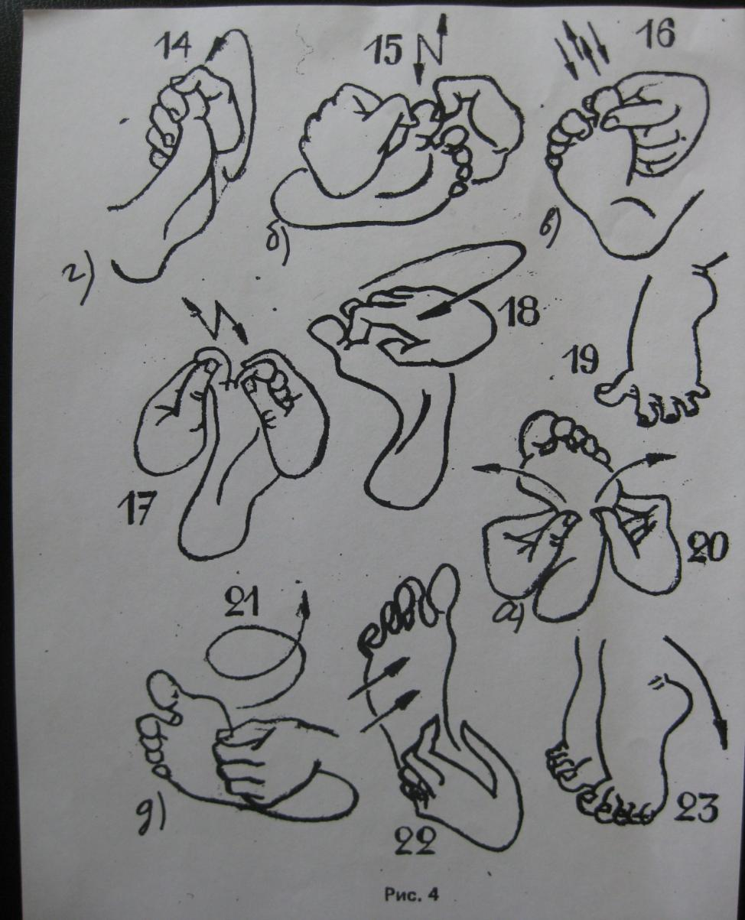

ИГРЫ ПО ПРОФИЛАКТИКЕ ПЛОСКОСТОПИЯ

Цель: активное пронирование стопы (положение стоп на наружном крае), укрепление всего связочно-мышечного аппарата стопы и голени на фоне общего развития и укрепления организма ребенка. Способствовать убеждению детей в необходимости выполнения корригирующих упражнений

Игра №1 «Помоги Золушке»
Задача: упражнять в умении брать, удерживать и переносить мелке предметы пальцами стоп
Оборудование: три блюдца, бобы, фасоль
Ход: сидя или стоя из общего блюдца перемешанных круп разобрать в отдельные по видам
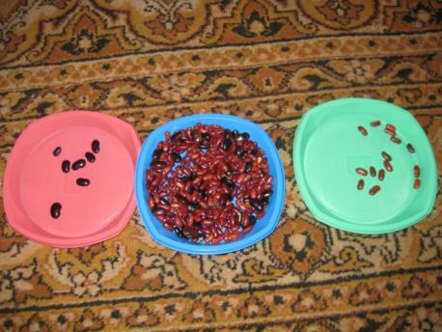
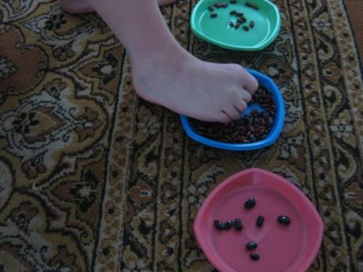
Игра №2 «Мышки в норке»
Задача: сомкнутыми ногами удерживать предмет и перемещать его в определенное место, воспитывать сопереживанию более слабым
Оборудование: карточки с мышками, колпачки
Ход: сидя после слов: Вышла кошка погулять,
Стала мышек догонять,
Дети мышкам помогите,
Вы от кошки их спасите!
Закрыть колпачком мышку
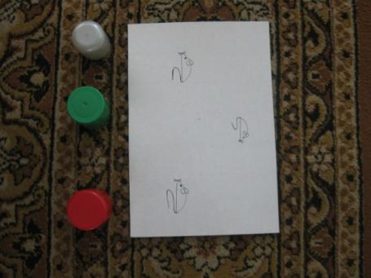
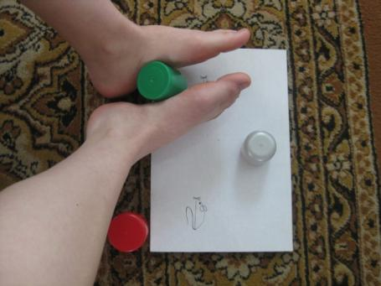
Игра №3 «Собери бусы»
Задача: развитие глазомера, удерживание пальцами стоп крышек разного размера
Оборудование: карточки с контурами, крышки разные по размерам и цветам
Ход: сидя (стоя) правой и левой ногой поочередно выкладываем на карточку крышки нужного размера

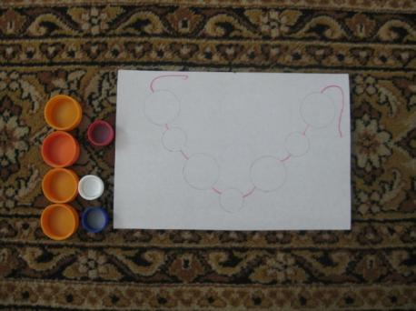
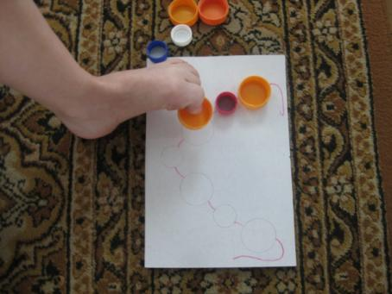

Игра №4 «Укрась цветок»
Задача: удерживать крышку пальцами стопы, переносить на заданное расстояние, действовать двумя ногами поочередно
Оборудование: карточка с контуром цветка, набор крышек
Ход: сидя (стоя) правой и левой ногой поочередно выкладываем на карточку крышки

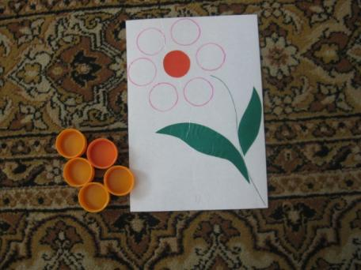
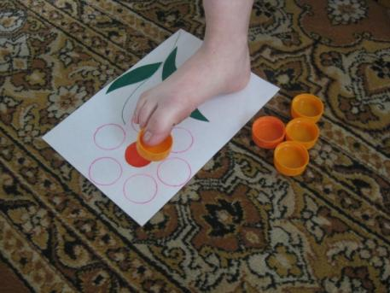

Игра №5 «Наряди елку»
Задача: брать и удерживать сосновые шишки, мелкие игрушки
Оборудование: карточки с елками, сосновые шишки, мелкие игрушки
Ход: сидя разложить на пустые места предметы

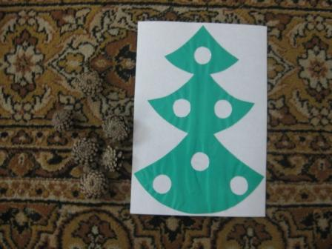
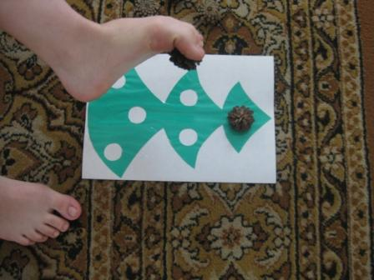

Игра №6 «Собери мешочек»
Задача: захватывать пальцами стоп предметы разной величины и формы, умение действовать обеими ногами
Оборудование: мешочки с предметами разной величины и формами
Ход: сидя (стоя) сложить предметы в мешочек, действуя стопами поочередно

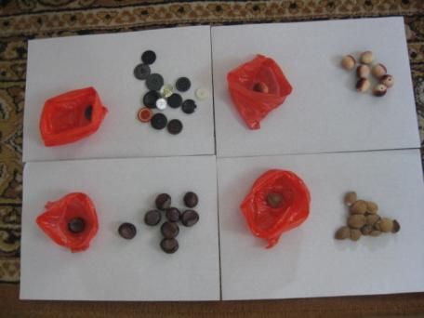
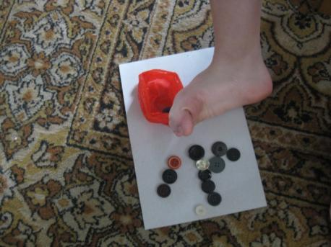

Игра №7 «Мы строители»
Задача: доводить начатое дело до конца, воспитывать терпение
Оборудование: карандаши
Ход: стоя (сидя) построить фигуры по заданию

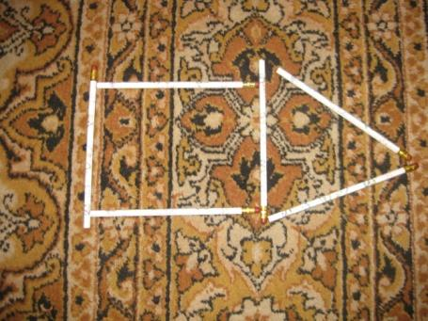
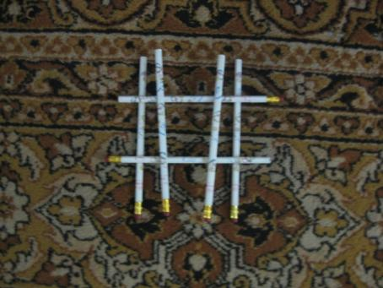
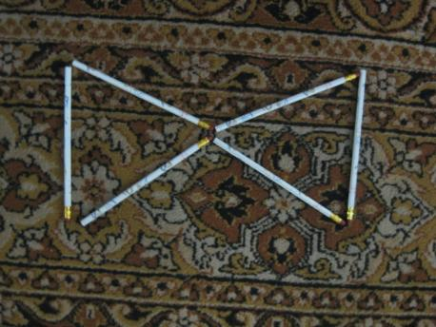
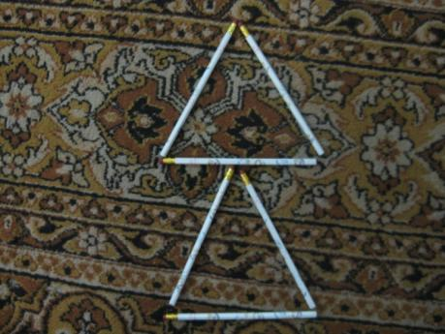
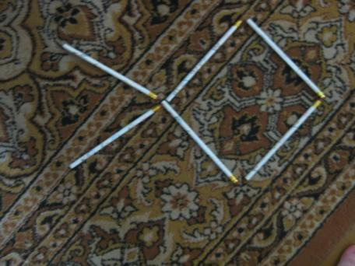

Игра №8 «Лучики для солнца»
Задача: развивать глазомер, координацию, формировать свод стопы
Оборудование: круги из цветной бумаги, карандаши
Ход: стоя разложить по кругу равномерно

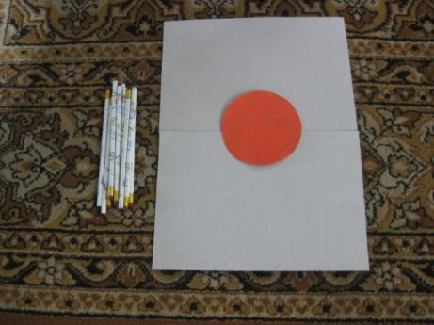
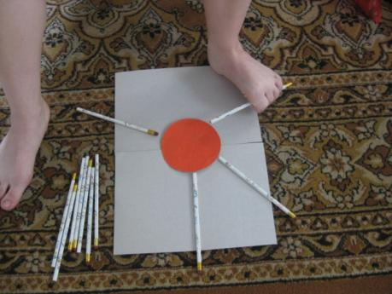

Игра №9 «Попади в цель»
Задача: удерживать равновесие стоя на одной ноге, удерживать стопу в напряжении
Оборудование: обруч, баночка наполненная солью
Ход: стоя одной ногой положить на вторую баночку, удерживая баночку бросить в заданное место

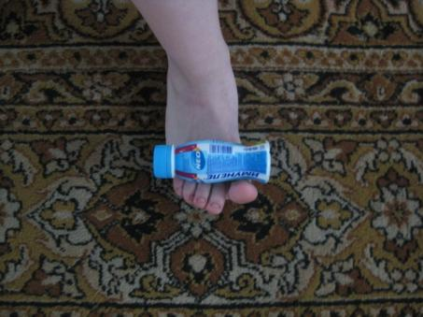
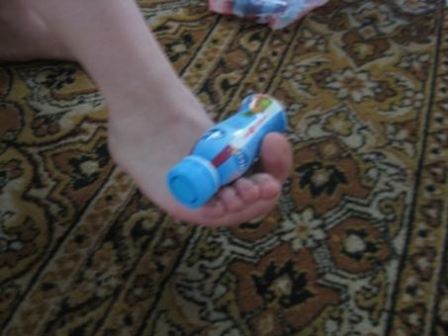

Игра №10 «Пирамидка»
Задача: брать и удерживать крышки, развивать координацию движений
Оборудование: стержень, крышки
Ход: стоя, работая правой и левой ногой поочередно брать удерживать нанизывать крышки на стержень

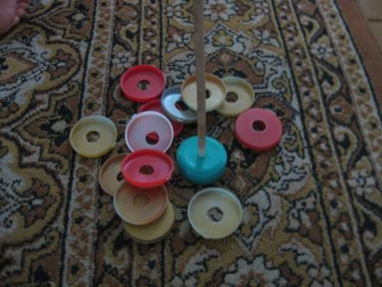
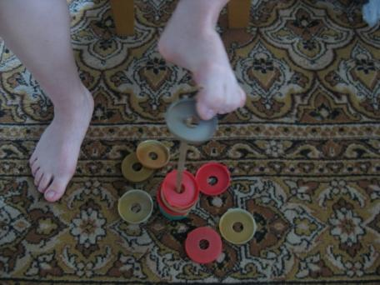

Игра №11 «Падающая башня»
Задача: развивать координацию движений, укреплять свод стопы, воспитывать выдержку
Оборудование: конусы, колечки
Ход: стоя собирать и разбирать «башню» без рук

